

高爾夫》台灣大賽進帳五十分，柯達登上美國球后大位
羅開Golf 頻道2019年11月5日 下午2:43
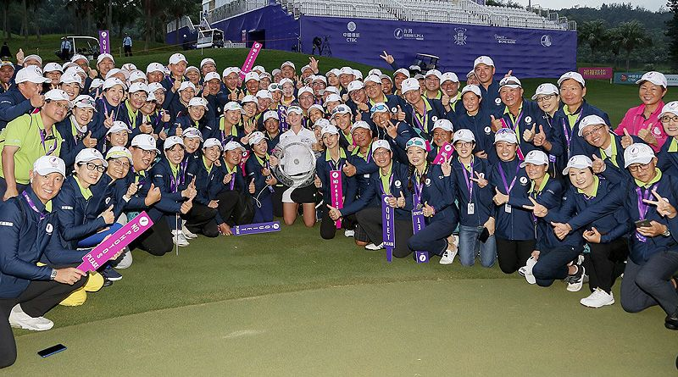
高爾夫》台灣大賽進帳五十分，柯達登上美國球后大位
【羅開新聞中心Minsey Weng綜合報導 照片╱裙襬搖搖提供】台灣儼然是Nelly Korda（奈莉•柯達）的福地！儘管今年的「台灣」裙襬搖搖LPGA錦標賽（Taiwan Swinging Skirts LPGA）主戰場不再是大溪高爾夫俱樂部，而是回到美麗華高爾夫鄉村俱樂部，不過這位美國漂亮寶貝照樣完成衛冕大業，只是過程中讓人為她捏了不少冷汗。
決賽日帶著三桿領先出發，柯達的陣地一個又一個丟失，來到最後一洞反而陷入落後一桿的劣勢，所幸把握住這個五桿收尾洞，抓下追平的博蒂，接著延長賽又博蒂，氣走韓裔澳洲選手李旻智（Minjee Lee）和德國女將Caroline Masson（卡洛琳•瑪森），贏得生涯第三座LPGA冠軍。
柯達似乎對海外戰場情有獨鍾，另一勝是年初的Handa Women’s Australian Open（澳洲女子公開賽），至今尚未在美國本土稱霸LPGA。值得一提的是，她一個半月前在打完Solheim Cup（索罕盃）後，前往法國參加Lacoste Ladies Open De France（法國女子公開賽），終場大贏了八桿。
也就是說，柯達最近四戰兩勝，分別進帳十四和五十分，新出爐的世界排名前進五席，創下個人新高的第三名，正式登上美國球后寶座的大位。
李旻智吞下兩年來在全球各地的第七個第二名，期間僅僅拿到三勝，落袋二十五分，目前世界排名第七，而瑪森的台灣一役獲得生涯第三高分，排名從原本的四十九推升至四十二位。
把焦點轉向韓巡賽，前一週在BMW Ladies Open（寶馬女子公開賽）表現平平的韓國選手崔慧珍（Hye Jin Choi），七天後以三桿之差贏得價值十九分的SK Networks Seokyung Ladies Classic（鮮京女子公開賽），勇奪單季第五勝，世界排名暫居二十五。
一海之隔的日巡賽戰場同樣誕生單季五勝的選手，鈴木愛（Ai Suzuki）以一桿險勝申智愛（Jiyai Shin），笑擁18.5分級的Mitsubishi Electric Ladies Golf Hisako Higuchi（樋口久子女子賽），世界排名剛好排在崔慧珍前面，而苦吞本季第六個第二名的申智愛，排名則在鈴木愛前面。

